实验报告纸

（院、系） 专业 班 组 课 程

学号 姓名 实验日期 2017.4.5 教师评定
实验三 系统设计（一）

- 已完成内容及自评
学习设计一个具体管理信息系统的数据库。

1．能够正确运用《数据库技术》课程的基本理论和知识，结合一个管理信息系统中的模拟课题，复习、巩固、提高数据库方案设计、论证和分析方法。

2．熟悉关系数据库规范化设计理论，根据实验要求设计并建立科学合理的数据库，正确建立数据库中表与表之间的关系。

3．进一步正确理解数据库设计思路，培养分析问题、解决问题的能力，提高查询资料和撰写书面文件的能力。

- 实验步骤及问题回答
- 小型自选商场综合管理系统应具备进货、销售、库存等基本管理功能，具体要求如下：
（1）能记录每一笔进货，查询商品的进货记录，并能按月进行统计。
（2）能记录每一笔售货，查询商品的销售情况，并能进行日盘存、月盘存。
（3）能按月统计某个员工的销售业绩。
（4）在记录进货及售货的同时，必须动态刷新库存。
（5）能打印库存清单，查询某种商品的库存情况。
（6）能查询某个厂商或供应商的信息。
（7）能查询某个员工的基本信息。
（8）收银台操作中，能根据输入的商品编号、数量，显示某顾客所购商品的清单，并显示收付款情况。

- 实验结果
1、描述该管理信息系统的概念模型的E-R图
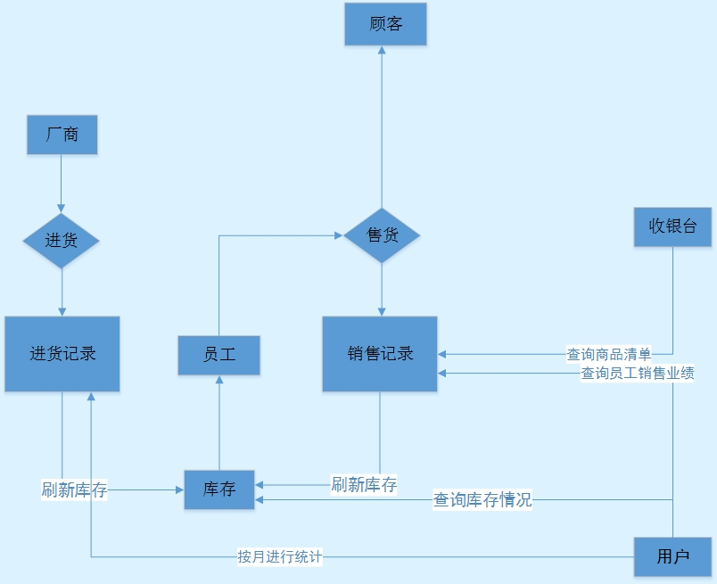

2、表结构各关键字设计，表与表的关系的设计方案。
①员工(编号，姓名，性别，联系方式，入职时间，备注)
②进货记录(记录编号，商品编号，商品数量，总价，执行员工，执行时间，备注)
③售货记录(记录编号，商品编号，商品数量，总价，执行员工，执行时间，备注)
④库存(商品编号，商品数量)
⑤厂商(厂商编号，厂商名，联系人，联系方式，地址，备注)
⑥顾客购物记录(顾客编号，商品编号，商品数量，总价，购物时间，备注)

- 实验体会
- 回顾和实践了数据库技术的基本理论和知识。
2、进行了数据库的表设计
3、进一步理解了数据库的设计思路。

- 关键代码
建立一个具体管理信息系统的数据库的SQL代码：
#创建数据库
CREATE DATABASE `market`;
USE `market`;

#员工表
CREATE TABLE `employee`(
`id` INT(12) NOT NULL AUTO_INCREMENT,
`name` CHAR(20) NOT NULL,
`gender` INT(2) NOT NULL,
`tel` CHAR(20) NOT NULL,
`starttime` DATETIME NOT NULL,
`description` VARCHAR(256),
PRIMARY KEY (id)
);

#进货记录表
CREATE TABLE `buy`(
`id` INT(12) NOT NULL AUTO_INCREMENT,
`employeeid` INT(12) NOT NULL REFERENCES employee(id),
`quantity` INT(8) NOT NULL,
`totalcost` FLOAT(10) NOT NULL,
`goodsid` INT(12) NOT NULL REFERENCES goods(id),
`dotime` DATETIME NOT NULL,
`description` VARCHAR(256),
PRIMARY KEY (id)
);

#售货记录表
CREATE TABLE `sell`(
`id` INT(12) NOT NULL AUTO_INCREMENT,
`employeeid` INT(12) NOT NULL REFERENCES employee(id),
`quantity` INT(8) NOT NULL,
`totalcost` FLOAT(10) NOT NULL,
`goodsid` INT(12) NOT NULL REFERENCES goods(id),
`dotime` DATETIME NOT NULL,
`description` VARCHAR(256),
PRIMARY KEY (id)
);

#库存表
CREATE TABLE `goods`(
`id` INT(12) NOT NULL AUTO_INCREMENT,
`quantity` INT(8) NOT NULL,
PRIMARY KEY (`id`)
);

#厂商表
CREATE TABLE `supply`(
`id` INT(12) NOT NULL AUTO_INCREMENT,
`name` CHAR(20) NOT NULL,
`clientname` CHAR(20) NOT NULL,
`tel` CHAR(20) NOT NULL,
`address` CHAR(50) NOT NULL,
`description` VARCHAR(256),
PRIMARY KEY (id)
);

#顾客购物记录表
CREATE TABLE `customerbuy`(
`id` INT(12) NOT NULL AUTO_INCREMENT,
`goodsid` INT(12) NOT NULL REFERENCES goods(id),
`quantity` INT(8) NOT NULL,
`totalcost` FLOAT(6) NOT NULL,
`dotime` DATETIME NOT NULL,
`description` VARCHAR(256),
PRIMARY KEY (id)
);

- 参考的网上资源及文献
无

